Xenon säätestikaappi
Säätestikaappi puumateriaalien ja –tuotteiden standardisoituun säärasituskestävyyden nopeutettuun testaukseen. Laitteessa on tehokas auringon UV- ja näkyvän valon rasitusta simuloiva Xenon valonlähde, ilman lämpötilan ja suhteellisen kosteuden säätö sekä sadetus. Spektrin jakauma ja voimakkuus on valittavissa suodattimilla: suora auringonvalo tai ikkunan läpi tuleva valo.
3-5 vuoden säärasitusta vastaava käsittely saadaan olosuhdekaapissa noin 3 kuukauden mittaisella testillä.

Malli
Atlas Xenotest 440
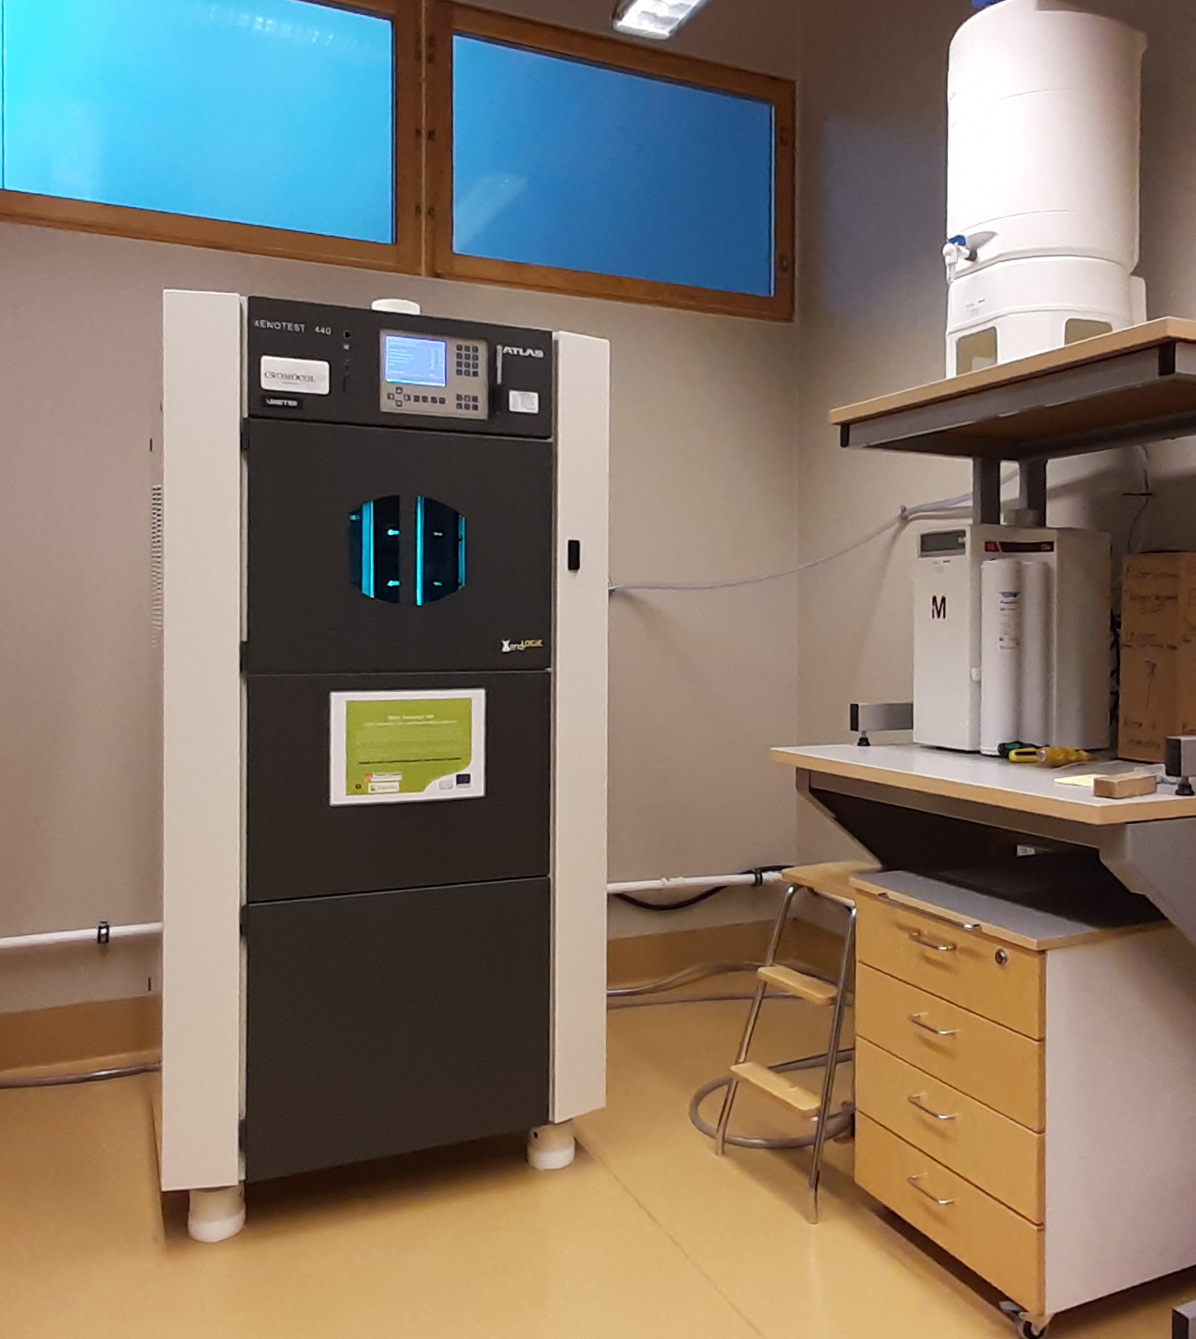
Tärkeimmät speksit
- 2 kpl ilmajäähdytteistä 2200 W xenon lamppua
- säteilyn mittaus ja säätö 300–400 nm:n aallonpituusalueella
- lämpötilan säätö valittavissa joko kammion lämpötilalla (65°C) tai kaksoisohjauksella kammion ja mustan standardipaneelin (115°C) yhdistelmällä
- sadetuksen ja suhteellisen kosteuden (RH) säätö 10–75 %
- näytekaruselli, jossa tilaa jopa 33 näytekappaleelle (75×95 mm²)
- esiohjelmoidut standardit mm. pintakäsittelyn säänrasitustestiin ja tallennusmahdollisuus 10 eri käyttäjän ohjelmoimalle testille
Yhteyshenkilö
Erikoistutkija Veikko Möttönen
veikko.mottonen@luke.fi
Puh. 0295325053
Luonnonvarakeskus
Yliopistokatu 6B, 80100 Joensuu

